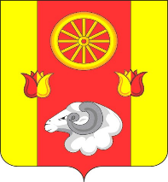

РОССИЙСКАЯ ФЕДЕРАЦИЯ
РОСТОВСКАЯ ОБЛАСТЬ
РЕМОНТНЕНСКИЙ РАЙОН
АДМИНИСТРАЦИЯ ДЕНИСОВСКОГО СЕЛЬСКОГО ПОСЕЛЕНИЯ

РАСПОРЯЖЕНИЕ

25.05.2023 № 17 п. Денисовский

О внесении изменений в распоряжение

Администрации Денисовского

сельского поселения от 16.03.2023 №10

В целях приведения в соответствие:

- Внести в распоряжение Администрации Денисовского сельского поселения от 16.03.2023 №10 «Об организации внутреннего финансового аудита в Администрации Денисовского сельского поселения» изменения, изложив пункт 4 в новой редакции:
«4. Настоящее распоряжение распространяется на правоотношения, возникшие с 01.01.2023 года.».
- Контроль за исполнением настоящего распоряжения оставляю за собой.

Глава Администрации Денисовского
сельского поселения М.В. Моргунов

Распоряжение вносит:
сектор экономики и финансов
Администрации Денисовского сельского поселения

